AI-Tool-Demo PRD

产品需求文档（PRD）v2.0

模块：用户信息输入界面（表单页面）
目标：采集用于生成【非劳务收入路径草案】的最小充分信息。

✅ 一、产品定位
这是一个模拟「经验丰富的非劳务路径策划者 Angela」的 AI 工具。
用户通过提供「关键人物 + 关键环节 + 项目背景 + 关键人物需求（如何让他高兴）」等信息，Angela 将为其生成1~3条可行的非劳务收入路径草案（例如分润、倒流、联合变现等）。

✅ 二、核心逻辑公式（参考）
Plain Text
非劳务收入路径 =
关键人物（Who）
+ 关键环节/资源（What）
+ 满足人物的方式（Why）
+ 可被整合的场景（Where/How）
→ 推导可行的非劳务收入模型

✅ 三、用户输入数据结构（最终表单结构）

模块 A. 项目基础信息
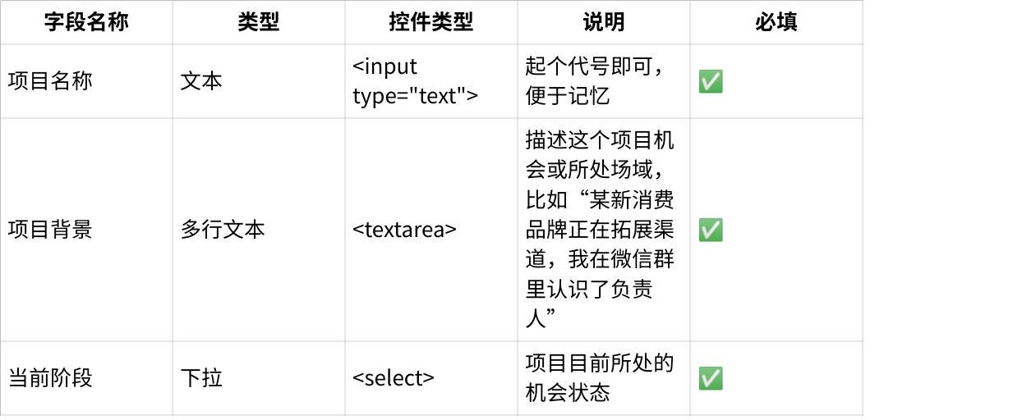

下拉选项示例：
Plain Text
- 初步接触
- 认识关键人但未推动
- 资源具备，等待设计整合
- 项目已启动部分内容
- 项目进入执行阶段

模块 B. 关键人物卡片组（支持动态添加）
每个“关键人物”作为一张结构化卡片，卡片包含以下字段：
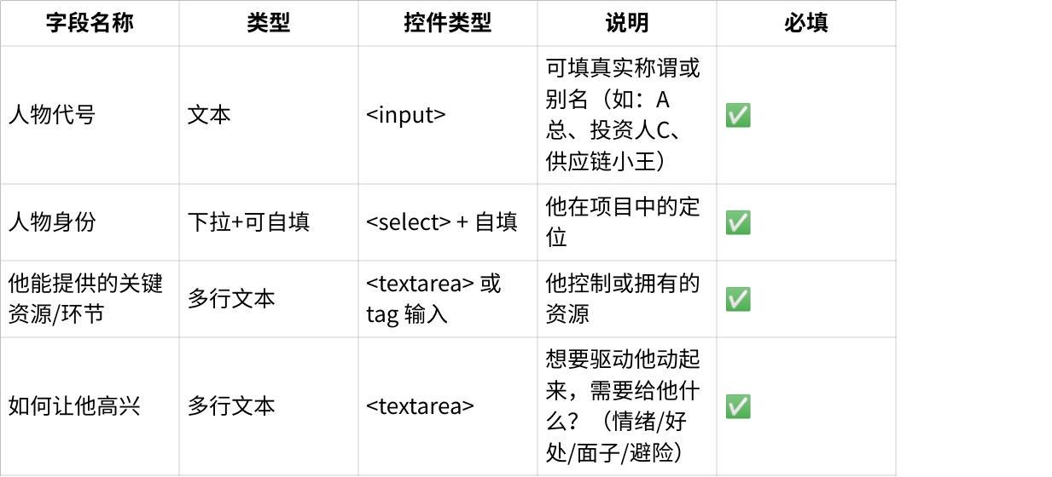
点击图片可查看完整电子表格

身份选项（可自填）：
Plain Text
- 品牌方代表
- 投资方（或投资人）
- 渠道资源持有者
- 平台运营方
- 社群/流量掌控者
- IP/内容方
- 产品方
- 外部专家顾问

模块 C. 用户掌握的外围资源（可选）

示例标签：

Plain Text
- 自媒体资源
- 合作方产品
- 渠道入口
- 顾问背书
- 内容产能
- 分发账号
- SaaS 工具

✅ 四、页面结构草图（逻辑顺序）
Plain Text
[Header]
Angela · 非劳务收入路径设计师
我将根据你输入的信息，推演出可行的“非劳务收入方案”。
[模块 A] 项目基础信息
- 项目名称 [__________]
- 项目背景描述 [____________]
- 当前阶段 [下拉菜单 ⏷]
[模块 B] 关键人物
[ + 添加关键人物 ]
┌──────────────────────┐
| 人物代号： [____] |
| 身份角色： [____] |
| 掌握的资源：[____] |
| 如何让他高兴：[____] |
└──────────────────────┘
（支持添加多个卡片）
[模块 C] 可调动资源（可选）
[____]（Tag输入）
[提交按钮]
[✅ 生成非劳务收入路径草案]

✅ 五、表单行为与交互说明
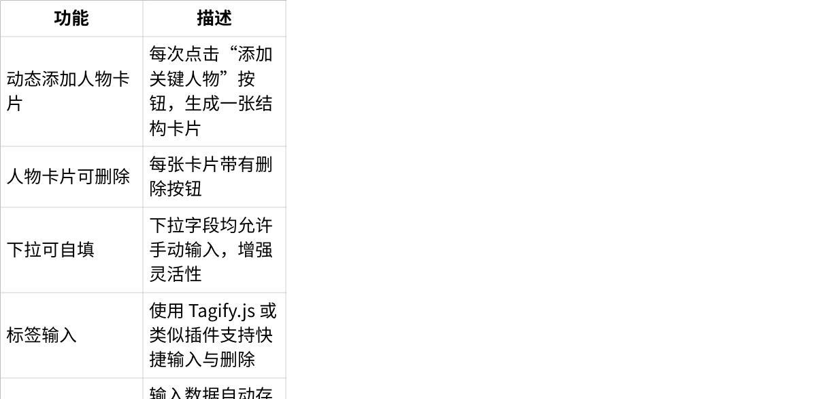
点击图片可查看完整电子表格

✅ 六、提交后行为
- 将全部数据打包为 JSON 对象
- POST 到后端接口 /generate
- 跳转至 result.html
- 后端将 JSON 转化为 LLM Prompt，返回 1~3 套【非劳务收入路径草案】

✅ 七、最终数据结构示例（JSON）
JSON
{
"project_name": "品牌联合计划",
"project_description": "认识了一家正在做私域的消费品牌的负责人...",
"project_stage": "资源具备，等待设计整合",
"key_persons": [
{
"name": "A总",
"role": "品牌方代表",
"resources": ["品牌内容资源", "产品分销权限"],
"make_happy": "需要曝光、不能承担风险，希望快速落地有结果"
},
{
"name": "小王",
"role": "社群渠道方",
"resources": ["5个私域社群", "朋友圈可转发权限"],
"make_happy": "需要能抽佣、希望占主导发起权"
}
],
"user_owned_resources": ["社群SaaS工具", "内容产能", "设计服务"]
}

